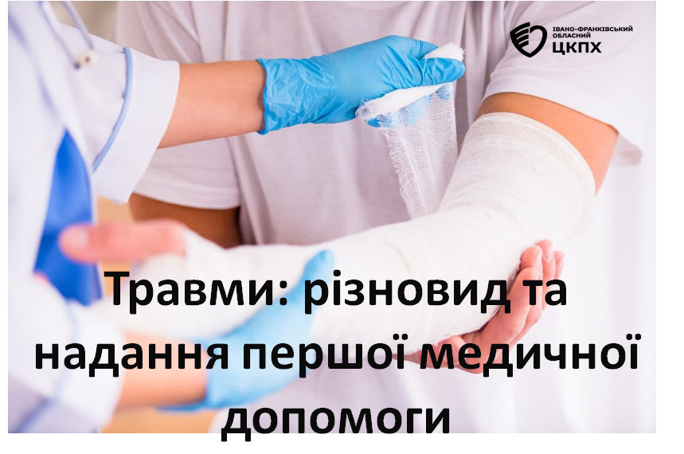Травми — дуже поширене явище серед осіб різних вікових категорій, особливо у дітей та людей похилого віку. Можна сказати, що травми мають сезонний характер, оскільки кількість травм значно збільшується у зимовий період, особливо, коли є ожеледиця.

До найпоширеніших травм відносять:

* забій;
* вивих;
* перелом;
* розтягнення.

**Види травм:**

За відношенням до шкірних покривів:

* Відкриті — пошкоджені покрови організму.
* Закриті — шкіра та слизові оболонки залишаються цілими.

За основним ушкоджуючим фактором:

* механічні
* термічні
* хімічні
* електричні
* поєднані
* та ін.

Виробнича травма — травма, отримана [людиною](https://uk.wikipedia.org/wiki/%D0%9B%D1%8E%D0%B4%D0%B8%D0%BD%D0%B0) внаслідок впливу виробничих чинників.

Побутова травма — травма, отримана людиною поза виробництвом.

Для того щоб уникнути травматизму, достатньо дотримуватися простих рекомендацій, найефективнішими серед них є:

* уважно дивіться під ноги та ідіть не поспішаючи, особливо коли переходите дорогу, коли під ногами слизько та коли на вашому шляху можлива наявність перешкод;
* якщо відчуваєте, що втрачаєте рівновагу, обіпріться на щось, присядьте, попросіть сторонньої допомоги в оточуючих;
* якщо на дворі ожеледиця не варто одягати взуття на підборах;
* якщо Ви хочете уникнути травматизму власної дитини, потрібно прибрати з підлоги зайві предмети через які дитина може перечепитися, те ж стосується осіб похилого віку.

**Надання першої допомоги**

Надання першої допомоги в травматичних ситуаціях є ключовим етапом, який може врятувати життя. Найважливіші принципи:

1. Забезпечте безпеку. Перш ніж надавати допомогу, переконайтеся, що оточуюча обстановка безпечна для вас та постраждалого.
2. **Викличте допомогу**. Негайно викличте медичну допомогу, подзвонивши на екстрений номер.
3. **Оцініть стан постраждалого**. Визначте вид травми та оцініть ступінь важливості поранень.
4. **Зупиніть кровотечу**. У випадку кровотечі накладіть тугий стерильний бинт і підтримуйте постраждалого в спокійному положенні.
5. **Надайте допомогу при порушеннях дихання**. Якщо постраждалий не дихає, розпочніть штучне дихання та серцебиття.
6. **Зберігайте спокій**. Навіть у стресових ситуаціях важливо залишатися спокійним та впевненим.

Навчання наданню першої допомоги є важливою частиною загального здоров’я та безпеки. Знання основних принципів та навичок може врятувати життя та допомогти уникнути серйозних ускладнень в травматичних ситуаціях.

Зберігайте ці навички, бережіть своє та інших життя.